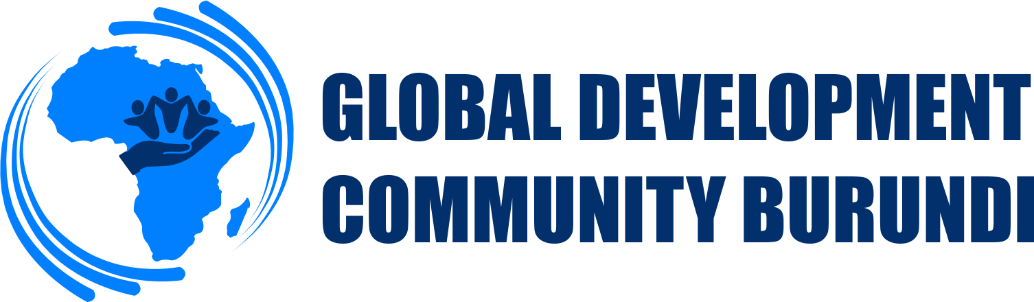
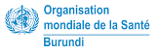
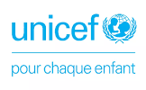

WASH
ACTIONS INTEGREES POUR LE DEVELOPPEMENT DE LA COMMUNAUTE BURUNDAISE
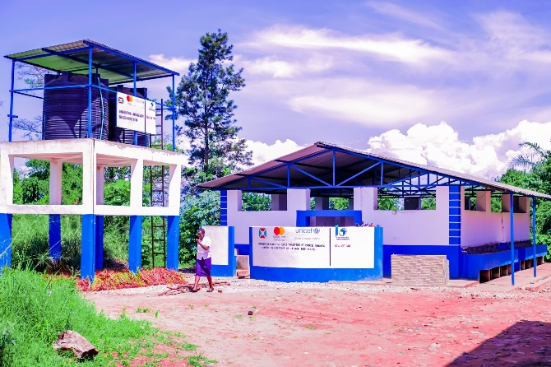
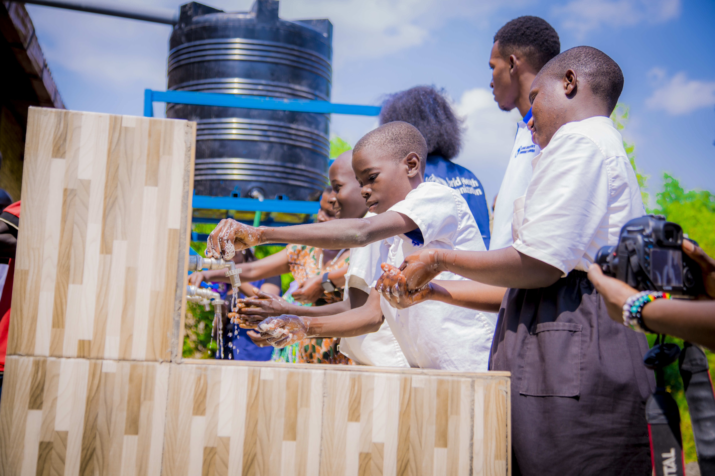

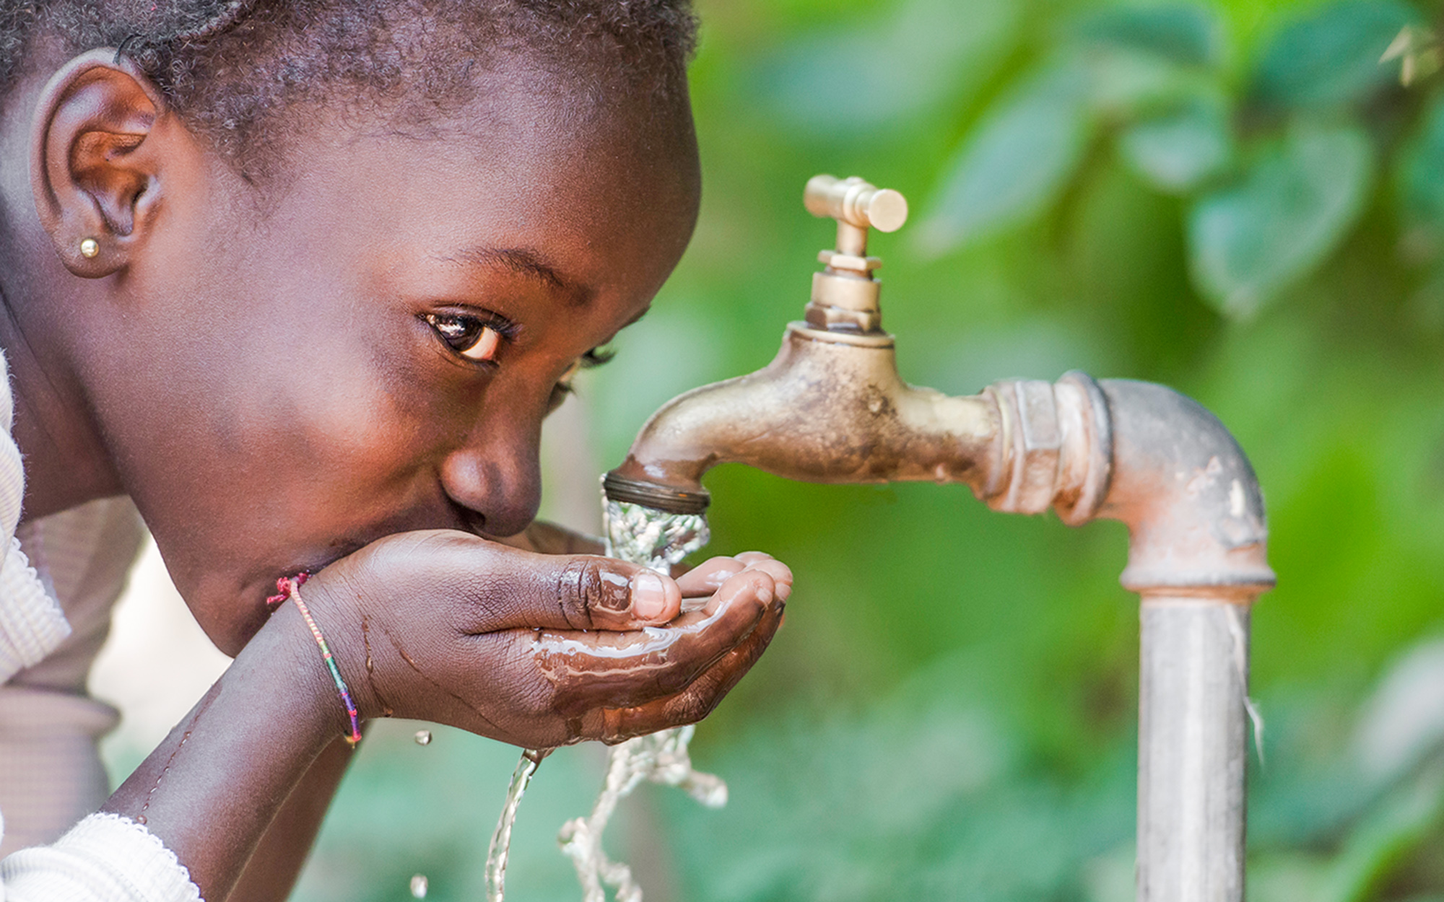

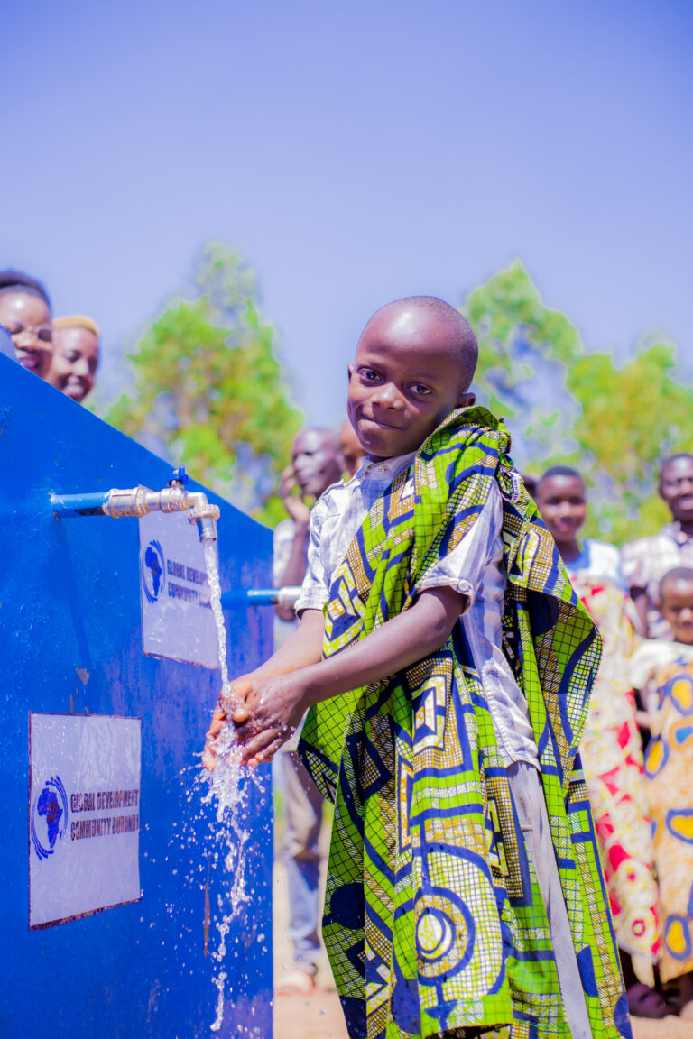

RAPPORT ANNUEL
2025
Table des matières

I. CONSTRUCTION DES LATRINES AUX ETABLISSEMENTS SCOLAIRES 3
II. CAMPAGNE DE SENSIBILISATION SUR L’HYGIÈNE SCOLAIRE 9
2. Objectifs de la sensibilisation 10
3. Thématiques abordées 10
4. Méthodologie 11
5. Résultats obtenus 12
6. Recommandations 12
III. CONSTRUCTION DES LATRINES ET PROMOTION DE L’HYGIENE SUR LE SITE DES DEPLACES DE MUTAMBARA 13
1. Contexte et justification de l’intervention 13
2. Objectifs du projet 13
Objectif global 13
Objectifs spécifiques 13
3. Réalisation des activités 13
3.1 Construction de 80 latrines semi-durables 13
3.2 Promotion de l’hygiène et de l’assainissement 14
3.3 Distribution de kits WASH 14
3.4 Démonstration des bonnes pratiques d’hygiène 14
4. Approche communautaire et engagement local 15
5. Résultats atteints du projet 15
Recommandations 15
IV. FOCUS GROUPES SUR LES BONNES PRATIQUES D’HYGIÈNE 16
2. Objectifs de l’activité 16
3. Déroulement de l’activité 16
4. Résultats observés 18
5. Recommandations 18
V. SENSIBILISATION SUR L’HYGIENE AU CENTRE JEUNES KAMENGE 18
1. contexte 18
2. Objectifs de l’activité 18
3. Déroulement de l’activité 18
4. Résultats obtenus 19
VI.CONSTRUCTION DES INFRASTRUCTURES SANITAIRES AUX SITES DES DEPLACES DE GATERI DE LA PROVINCE CIBITOKE ET DES REFUGIES CONGOLAIS DE MUSENYI II EN PROVINCE RUTANA 21
1. Introduction 21
2. Objectifs de l’intervention 21
3. Réalisations au site des déplacés de Gateri (Province Cibitoke) 21
4. Réalisations au site des réfugiés congolais de Musenyi II (Province Rutana) 22
VI. CONSTRUCTION ET RÉHABILITATION DES INFRASTRUCTURES SANITAIRES DANS 10 FOSA DANS LES PROVINCES DE KIRUNDO, KAYANZA ET GITEGA 23
1. Contexte 23
2. Objectifs du projet 23
Objectif général 23
Objectifs spécifiques 23
3. Zones d’intervention et réalisations 23
I. Province de Kirundo 23
II. Province de Kayanza 24
III. Province de Gitega 25
4. Activités de sensibilisation et renforcement des capacités 26
1. Le bon entretien et maintien des infrastructures WASH 27
2. Introduction à l’outil WASH FIT 27
3. Rappel de la Politique PEAS (Prévention de l’Exploitation, de l’Abus et du Harcèlement Sexuel) 28
5. Résultats obtenus 28
6. Impact du projet 28
TABLEAU RECAPITULATIF 29
CONCLUSION 29

INTRODUCTION
Au Burundi, l’accès à des infrastructures sanitaires adéquates dans les écoles ainsi que dans les sites des déplacés demeure un défi important, particulièrement dans les établissements publics et les camps accueillant des familles vulnérables. Le manque d’éducation sur l’hygiène, l’insuffisance de l’eau potable et les conditions sanitaires souvent dégradées ou inexistantes favorisent la propagation des maladies hydriques, augmentent l’absentéisme scolaire et créent un environnement défavorable à l’apprentissage. Cette situation affecte davantage les filles en période menstruelle qui, faute d’infrastructures adaptées, sont contraintes de s’absenter régulièrement des cours.
Dans ce contexte préoccupant, renforcer l’hygiène et l’assainissement est essentiel pour protéger la santé, garantir la dignité des bénéficiaires et améliorer durablement le cadre éducatif au sein des communautés. C’est dans cette perspective que, durant l’année 2025, Global Development Community Burundi (GDCB), avec le soutien financier de l’UNICEF et de l’OMS, a mis en œuvre diverses actions visant à répondre aux besoins prioritaires observés dans les écoles et sur les sites des déplacés.
Les interventions réalisées ont porté sur :
- Construction et rehabilitation d’infrastructures sanitaires dans quatre établissements scolaires ;
- Des campagnes de sensibilisation à l’hygiène dans quatre écoles ;
- La construction de latrines et la promotion des bonnes pratiques d’hygiène au site des déplacés de Mutambara ;
- L’organisation des focus groups sur l’hygiène au site des déplacés de Gateri ;
- Des séances de sensibilisation au Centre Jeunes Kamenge, incluant l’hygiène menstruelle.
- Construction des infrastructures sanitaires aux sites des déplacés et refugiés
- Construction et réhabilitation des infrastructures sanitaires dans milieux rurals
À travers ces activités, l’objectif principal est de renforcer les conditions d’hygiène, d’assainissement et l’accès à l’eau potable afin de contribuer à la santé communautaire, à la réduction des risques de maladies et à l’instauration d’un environnement éducatif sain, sécurisé, inclusif et durable.
Le présent rapport d’activités WASH présente les résultats atteints en 2025 par GDCB en collaboration avec l’UNICEF, ainsi que les perspectives de continuation et de renforcement de ces interventions essentielles au bien-être de la population burundaise.

CONSTRUCTION DES LATRINES AUX ETABLISSEMENTS SCOLAIRES

En début de l’année, une construction des latrines scolaire a été achevé en quatres écoles de la province de Bujumbura ciblés en fonction de l’urgence des besoins identifiés en matière de l’hygiène, y compris :
- Lycée Reine de la Paix Ngagara

- Travaux réalisés

- Bloc principal :
- Réhabilitation de 6 latrines et 6 douches pour les garçons.
- Réhabilitation de 6 latrines et 6 douches pour les filles, avec un accent particulier sur l’intimité et la ventilation.
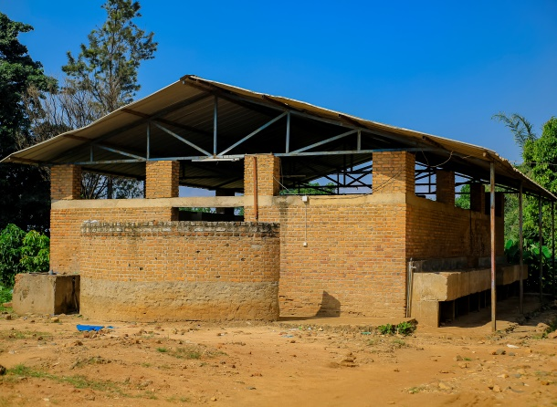
Avant Après

- Deuxième bloc sanitaire :
- Réhabilitation de 11 latrines, dont 5 pour les garçons, 5 pour les filles et 1 accessible aux personnes à besoins spécifiques.
- Réhabilitation d’une douche supplémentaire.
- Construction d’une fosse septique de 36 m³.
- Construction d’un puits perdu pour l’infiltration des eaux de pluie.
- Installation de deux polytanks de 5000 litres montés sur un support en béton et en pierres.
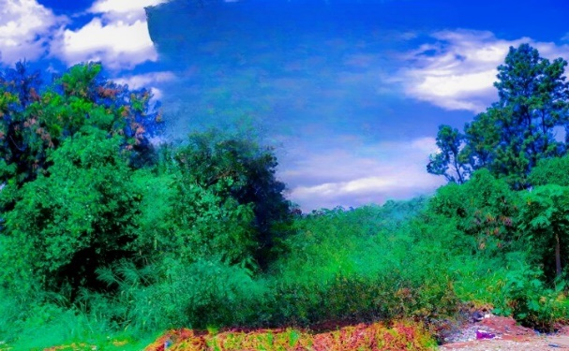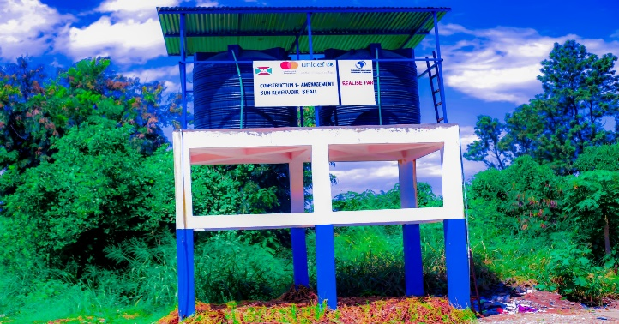
Avant Après
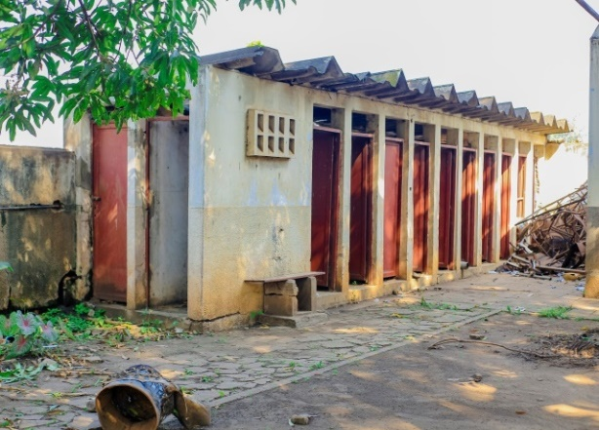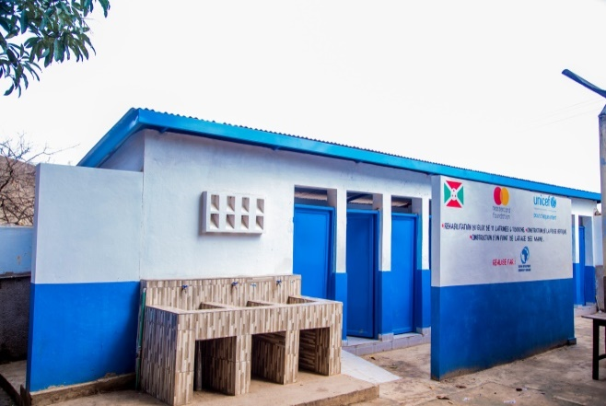
Avant Après

- Dispositifs de lavage des mains :
- Construction de 5 points de lavage des mains près des blocs de latrines et des douches.
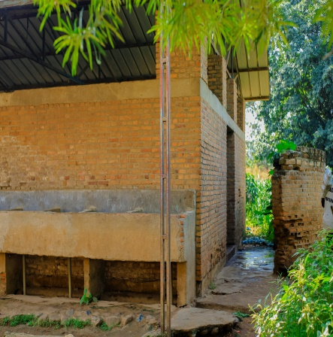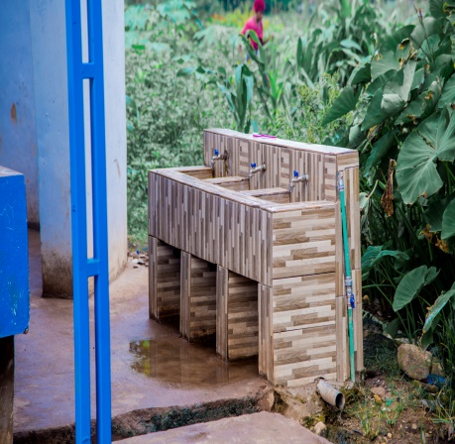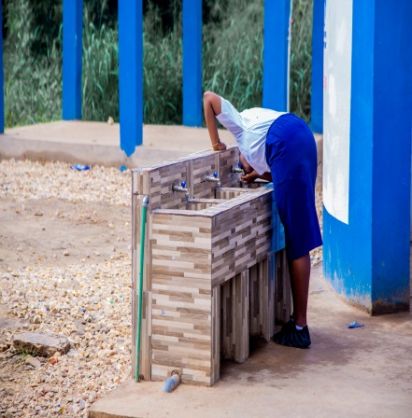
Manque des points d’eau Points de lavage de mains construites

- Impact
Ces travaux ont permis de créer un environnement scolaire plus sain et sécurisé, propice à l’apprentissage et au bien-être des élèves.

- ECOFO Gasenyi II

- Travaux réalisés

- Réhabilitation :
- Réhabilitation de 2 blocs de 5 latrines (5 pour les garçons et 5 pour les filles), avec l’ajout de rampes d’accès pour les personnes à besoins spécifiques.
- Réhabilitation d’un point de lavage des mains avec 4 robinets.
- Réhabilitation du bloc de latrines des enseignants (avec carrelage), avec l’ajout d’une rampe d’accès et d’un point de lavage des mains comportant 2 robinets

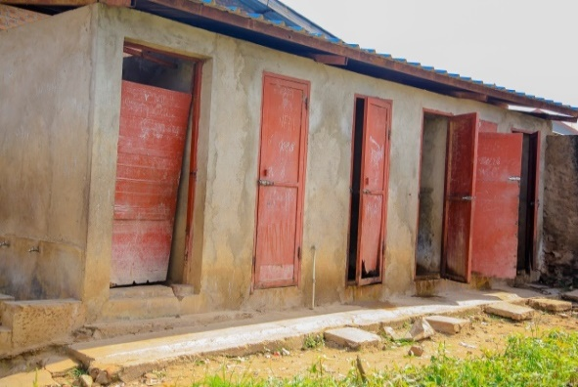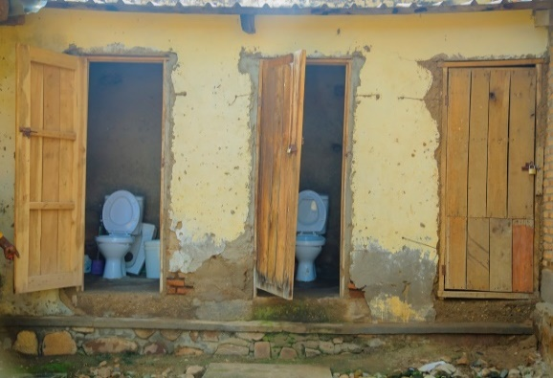
Toilettes pour élèves avant réhabilitation Toilettes pour enseignants avant réhabilitation

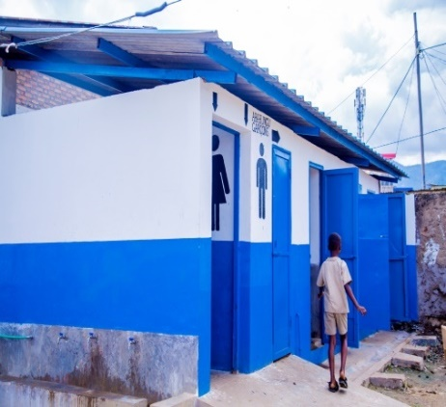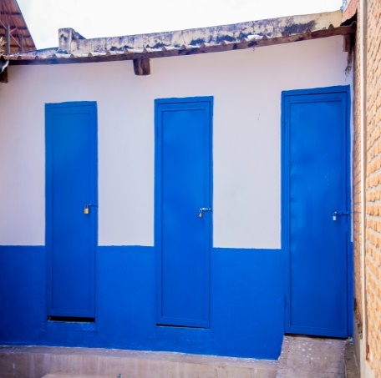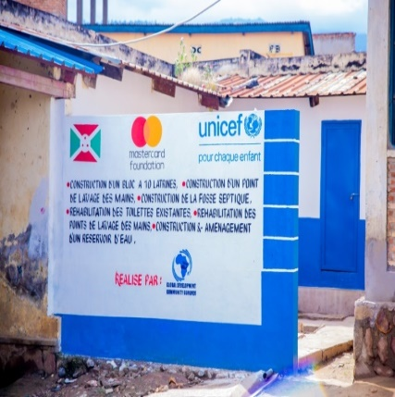
Après réhabilitation Après réhabilitation Ajout du mur d’intimité

- Construction :
- Construction d’un bloc de 10 latrines, dont 5 pour filles et 5 autres pour garçons. La construction tient compte de l’inclusion des élèves à besoins spécifiques.
- Construction de points de lavage des mains près des nouveaux blocs et à proximité des latrines réservées au personnel enseignant.
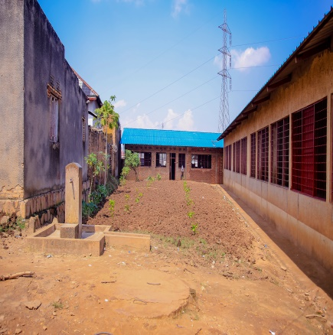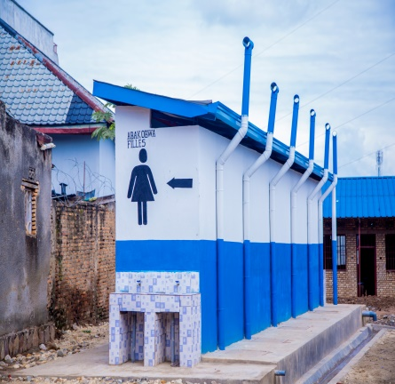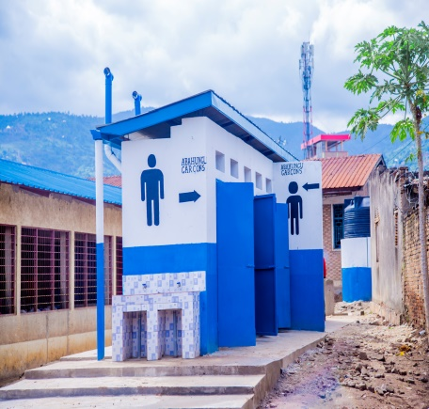
Espace occupé pour la construction blocs toilette construit blocs toilettes construit

- Impact
Ces interventions ont amélioré l’accès aux infrastructures sanitaires pour tous les élèves et le personnel enseignant, contribuant ainsi à un environnement scolaire plus hygiénique et inclusif.
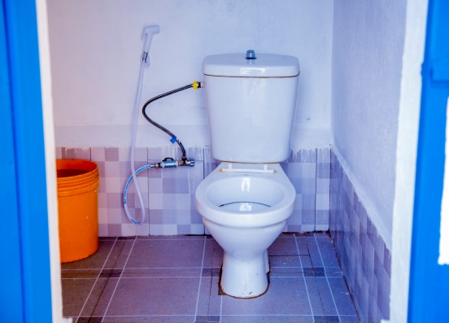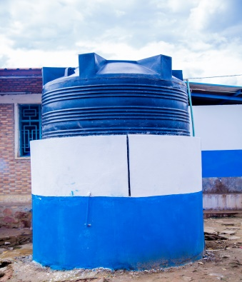
Toilettes réhabilitées pour enseignants Polytank 5000l installé

- ECOFO Gasenyi I

III.I. Travaux realisés

- Réhabilitation:
- Réhabilitation de 6 points de lavage des mains, avec la remise en état des dispositifs existants et leur repositionnement à proximité des blocs sanitaires.
- Réhabilitation de 2 urinoirs pour offrir un accès amélioré aux garçons.

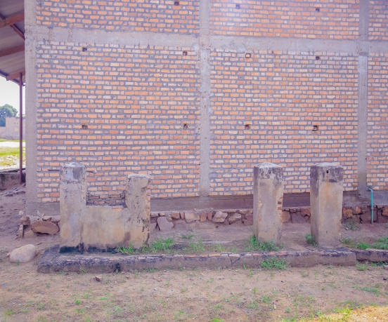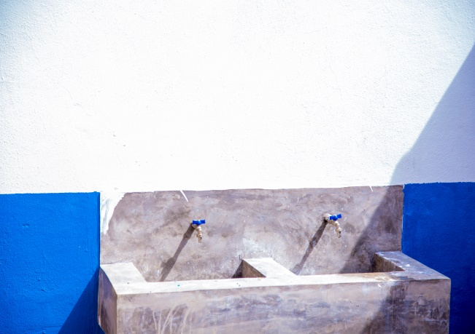
Avant réhabilitation Point d’eau construit
- Installation:
- Installation d’un polytank de 5 000 litres monté sur un support en béton et en pierres pour assurer une disponibilité continue en eau.

- Impact
Ces travaux ont renforcé les conditions d’hygiène et d’assainissement dans l’établissement, réduisant les risques de maladies liées au manque d’hygiène.

- Lycée Don Bosco de Buterere

- Travaux réalisés

- Bloc principal:
- Réhabilitation complète de 14 latrines pour les garçons, avec resurfacement des sols, réparation des murs et pose de nouvelles portes
- Réhabilitation de 2 douches, avec la pose de carrelage au sol et aux murs.
- Réaménagement de 2 points de lavage des mains, chacun comportant 6 robinets, entièrement carrelés.
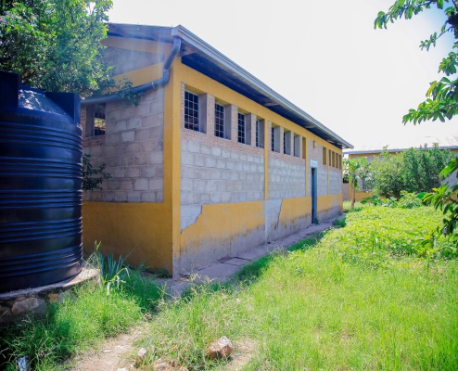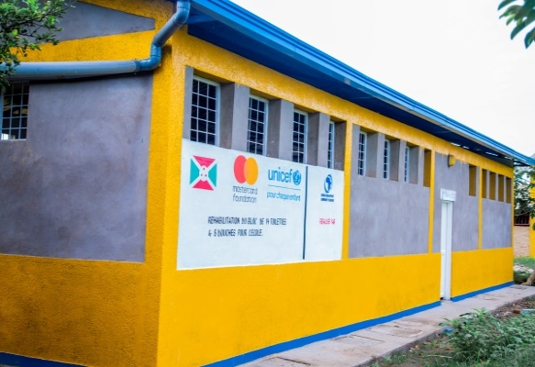
Avant Après

- Section filles :
- Réhabilitation de 7 latrines, avec un accent sur la sécurité, la propreté et la confidentialité.
- Aménagement de 4 douches rénovées, équipées de systèmes d’évacuation renforcés.
- Installation de 2 points de lavage des mains, l’un avec 3 robinets, l’autre avec 5 robinets, entièrement carrelés.
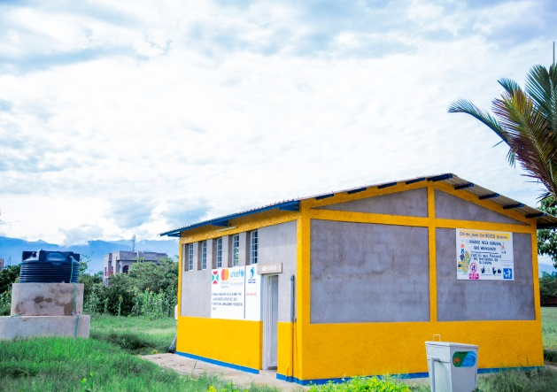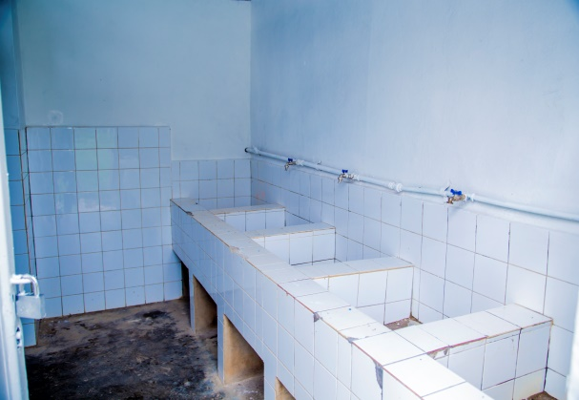
Toilettes réhabilitée et Polytank de 5000L installe Points de lavage de mains réhabilités

- Deuxième bloc principal :
- Réhabilitation de 5 latrines pour les garçons et 5 pour les filles, avec une attention particulière à la sécurité structurelle et à l’assainissement.
- Réhabilitation de points de lavage des mains avec 4 compartiments pour les garçons et 5 robinets pour les filles.

- Impact
Ces travaux ont marqué une étape importante dans l’amélioration des conditions sanitaires du Lycée Don Bosco de Buterere, créant un environnement scolaire plus propice à l’apprentissage et favorisant la santé et le bien-être des élèves.
Les interventions réalisées dans ces quatre écoles ont considérablement amélioré les conditions sanitaires, contribuant ainsi à un environnement scolaire plus sain et sécurisé. Ces efforts ont non seulement renforcé l’hygiène et l’assainissement, mais ont également favorisé l’inclusion des élèves à besoins spécifiques et réduit les risques de maladies liées au manque d’hygiène. Il est recommandé de poursuivre les efforts de sensibilisation à l’hygiène.

II. CAMPAGNE DE SENSIBILISATION SUR L’HYGIÈNE SCOLAIRE
Pendant le mois de Mars, dans le cadre de l’accompagnement du projet visant la construction et la réhabilitation des infrastructures sanitaires dans les établissements scolaires, l’ONG GDCB a conduit une campagne de sensibilisation de masse sur l’hygiène scolaire auprès des élèves de quatre établissements éducatifs situés dans la ville de Bujumbura, à savoir :
- Lycée Don Bosco Buterere: 633 élèves sensibilisés
- Lycée Reine de la Paix Ngagara : 630 élèves sensibilisés
- ECOFO Gasenyi I: 2000 élèves sensibilisés
- ECOFO Gasenyi II: 1568 élèves sensibilisés
Cette campagne visait à améliorer les connaissances, attitudes et pratiques des élèves en matière d’hygiène, et à encourager la création de groupes d’hygiène dans chaque école pour assurer la pérennité des comportements appris.
Ecofo Gasenyi I Lycée Don Bosco Buterere

2. Objectifs de la sensibilisation
- Renforcer les bonnes pratiques d’hygiène personnelle et collective en milieu scolaire.
- Promouvoir l’hygiène menstruelle chez les jeunes filles.
- Sensibiliser à l’entretien et à la gestion durable des infrastructures sanitaires.
- Mobiliser la communauté scolaire autour de la création de groupes d’hygiène actifs.
- Soutenir les efforts de l’UNICEF en matière d’assainissement scolaire.

3. Thématiques abordées

a. Bonnes pratiques d’hygiène
- Les moments clés pour se laver les mains:
  - Avant de manger
  - Après avoir utilisé les toilettes
  - Après avoir joué ou manipulé des objets sales
  - Après s’être mouché ou avoir toussé
- Méthode correcte de lavage des mains:
  - Démonstrations pratiques sur le lavage des mains avec de l’eau propre et du savon pendant au moins 20 secondes.
  - Utilisation de supports visuels et de boîtes à images pour faciliter la compréhension, notamment chez les plus jeunes.
- Entretien des infrastructures sanitaires :
  - Sensibilisation sur l’importance de garder les latrines propres et fonctionnelles.
  - Encouragement à signaler les dégradations aux responsables d’établissement.
  - Responsabilisation des élèves à travers les groupes d’hygiène créés.
Demonstration pratique sur le lavage des mains Boites à image servant à conscientiser

b. Hygiène menstruelle chez les jeunes filles
- Déconstruction des tabous autour des menstruations.
- Explication du cycle menstruel et de l’importance de l’hygiène intime.
- Conseils pratiques sur l’utilisation et la gestion des protections hygiéniques (lavables ou jetables).
- Discussions en petits groupes pour encourager l’expression libre et le partage d’expérience entre filles.
- Sensibilisation des garçons à l’importance de respecter et soutenir leurs camarades pendant leurs règles.
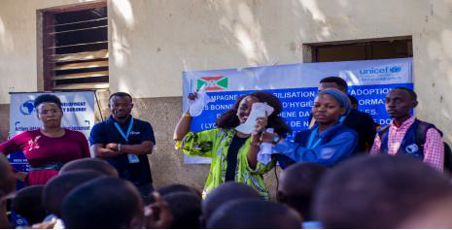
Bon usage de la serviette hygiènique Intervention d’une jeune fille élève

4. Méthodologie
- Sensibilisations de masse organisées dans les cours d’école en présence de l’administration scolaire.
- Approche participative: échanges interactifs, démonstrations pratiques, jeux éducatifs et mise en situation.
- Utilisation de boîtes à images pour transmettre des messages clés de manière visuelle.
- Création de groupes d’hygiène dans chaque établissement, composés d’élèves et encadrés par un enseignant référent.
Séance question réponse sur l’hygiène Séance question réponse sur l’hygiène

5. Résultats obtenus
- Participation active de plus de 4831 élèves dans les quatre écoles.
- Meilleure compréhension des pratiques d’hygiène de base.
- Création de 4 groupes d’hygiène scolaires (un par établissement), responsables du suivi des infrastructures sanitaires et de la sensibilisation continue.
- Engagement accru des enseignants à intégrer l’éducation à l’hygiène dans leurs cours quotidiens.

6. Recommandations
- Renforcer l’accompagnement des groupes d’hygiène par des formations régulières.
- Fournir du matériel de lavage des mains et des protections hygiéniques dans les écoles.
- Intégrer les messages sur l’hygiène dans les programmes scolaires.
- Assurer un suivi post-sensibilisation en collaboration avec les autorités éducatives locales.
L’intervention de GDCB a permis de poser les bases d’une culture de l’hygiène dans les quatre établissements ciblés. Ce travail s’inscrit dans le prolongement des efforts de l’UNICEF en matière de construction et de réhabilitation des infrastructures sanitaires. La mobilisation des élèves et la mise en place de groupes d’hygiène constituent un levier important pour garantir la durabilité des résultats.

III. CONSTRUCTION DES LATRINES ET PROMOTION DE L’HYGIENE SUR LE SITE DES DEPLACES DE MUTAMBARA

1. Contexte et justification de l’intervention
Suite aux catastrophes naturelles provoquées par le phénomène climatique El Niño ayant gravement affecté la zone de Mutambara dans la province de Rumonge, de nombreuses familles ont été déplacées et installées dans des sites provisoires. Ces déplacements massifs ont généré d’importants besoins en infrastructures d’assainissement, en hygiène et en équipements de base pour garantir un minimum de dignité humaine, limiter les risques de propagation de maladies hydriques, et préserver la santé publique.
Dans ce contexte humanitaire critique, Global Development Community Burundi (GDCB), avec l’appui technique et financier de UNICEF Burundi et le financement de USAID, a initié un projet intégré de construction de latrines semi-durables, de promotion de l’hygiène, de distribution de kits WASH, ainsi que de démonstration des bonnes pratiques d’hygiène à l’endroit des déplacés internes vivant sur le site de Mutambara, achevé et inauguré au mois d’Avril 2025

2. Objectifs du projet

Objectif global
Améliorer l’accès aux services d’assainissement de base et promouvoir les bonnes pratiques d’hygiène au profit des populations déplacées du site de Mutambara.

Objectifs spécifiques
- Mettre en place des infrastructures d’assainissement fonctionnelles et semi-durables.
- Renforcer les capacités des ménages déplacés en matière de gestion de l’hygiène.
- Distribuer des kits d’hygiène essentiels pour encourager des comportements sains.
- Organiser des sessions de démonstration des bonnes pratiques d’hygiène.

3. Réalisation des activités

3.1 Construction de 80 latrines semi-durables
Du 15 février au 2 mai 2025, GDCB a construit 80 latrines semi-durables sur le site des déplacés de Mutambara. Ces latrines sont fabriquées à base de matériaux locaux (bois, tôles et fosses cimentées), garantissant une durabilité minimale, une sécurité d’usage, et surtout un accès équitable à l’assainissement pour les 80 ménages déplacés identifiés.

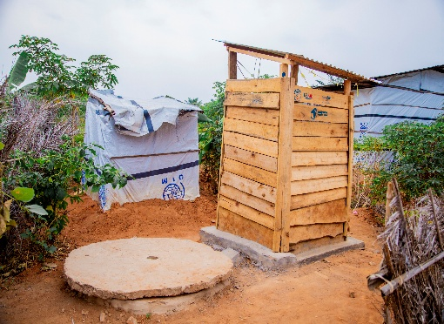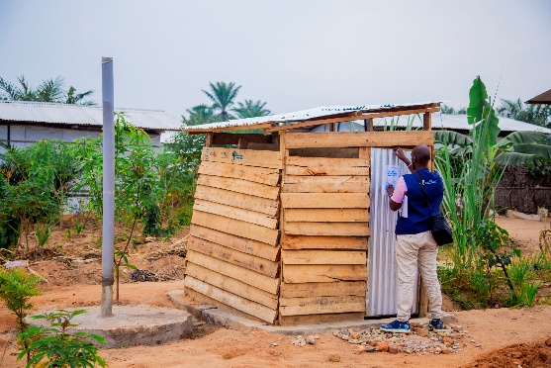
Latrine semi durable construit Latrine semi-durable

3.2 Promotion de l’hygiène et de l’assainissement
Des séances de sensibilisation communautaire ont été menées en mai 2025, ciblant l’ensemble des 80 ménages bénéficiaires. Les messages portaient sur le lavage des mains, le maintien propre des latrines, la gestion des déchets et la prévention des maladies.
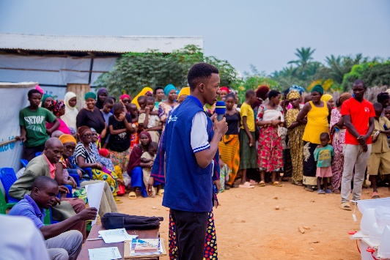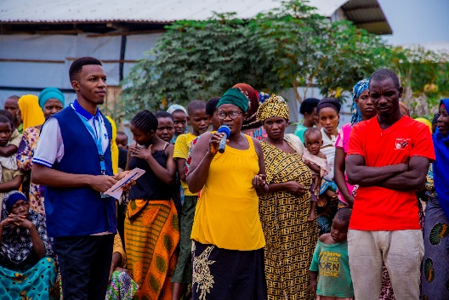
Séance de sensibilisation sur l'hygiène Séance de question-réponses

3.3 Distribution de kits WASH
80 kits WASH/ANA ont été distribués aux 80 ménages bénéficiaires. Ces kits comprenaient des seaux avec couvercle, bidons, savon, produits de désinfection, etc.
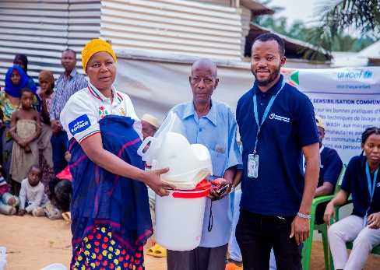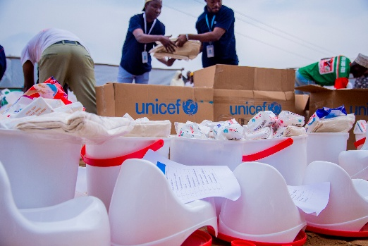
Distribution des kits Wash Distribution des Kits Wash

3.4 Démonstration des bonnes pratiques d’hygiène
Une démonstration pratique du lavage des mains a été organisée, ciblant les chefs de ménage et les enfants. Cette activité a favorisé l’engagement communautaire autour de l’hygiène personnelle et collective.
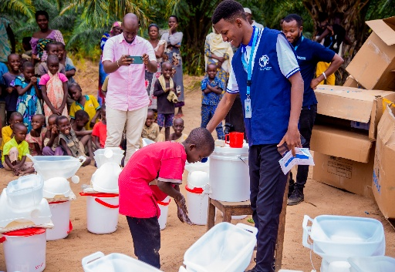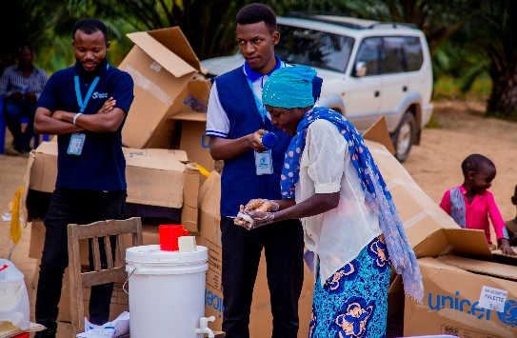
Démonstration pratique Démonstration pratique

4. Approche communautaire et engagement local
L’approche participative a été au cœur du projet. Des comités d’assainissement ont été mis en place et un jeu concours a récompensé les meilleurs ménages ayant répondus aux questions et bien entretenu leurs installations.

5. Résultats atteints du projet
Activités | Résultat obtenu
Construction des latrines | 80 latrines semi-durables fonctionnelles mises à disposition de 80 ménages
Sensibilisation hygiène | 100% des ménages déplacés formés aux bonnes pratiques d’assainissement
Distribution de kits WASH | 80 kits distribués à 80 ménages
Démonstration hygiène | Plus de 160 personnes (adultes et enfants) sensibilisées

Grâce au soutien de UNICEF Burundi et le financement de USAID, ce projet a significativement amélioré les conditions d’hygiène et d’assainissement des déplacés de Mutambara. L’accès à des latrines décentes, combiné à des séances de sensibilisation et à la distribution d’équipements WASH, a permis de réduire les risques sanitaires, restaurer la dignité humaine et renforcer la résilience communautaire.

Recommandations
- Appuyer la formation continue des comités d’assainissement pour garantir la durabilité.
- Étendre l’initiative à d’autres sites de déplacés dans la province de Rumonge.
- Prévoir un mécanisme de suivi post-distribution pour évaluer l’adoption réelle des pratiques promues.

IV. FOCUS GROUPES SUR LES BONNES PRATIQUES D’HYGIÈNE
Pendant le mois de Mai, dans le cadre de l’amélioration des conditions sanitaires et de la prévention des maladies hydriques dans les milieux vulnérables, l’équipe de GDCB a organisé une activité des focus groups sur les bonnes pratiques d’hygiène, particulièrement axé sur le lavage des mains avec de l’eau et du savon.
Cette session s’est tenue au site des déplacés de Gateri, ciblant principalement les chefs de ménages ainsi que les enfants devant bénéficier d’une activité parallèle de distribution de bouillie enrichie.

2. Objectifs de l’activité
- Renforcer les connaissances des chefs de ménages sur les bonnes pratiques d’hygiène à domicile.
- Montrer par la pratique la manière correcte de se laver les mains pour prévenir les maladies.
- Préparer les enfants à adopter des comportements sains avant et après la prise de la bouillie enrichie.
- Encourager l’appropriation communautaire des pratiques essentielles de prévention.

3. Déroulement de l’activité

a. Focus Group avec les chefs de ménages
De petit groupes de chefs de ménages ont participé à une discussion participative portant sur:
- L’importance de l’hygiène dans un contexte de promiscuité (comme dans les sites de déplacés);
- Les moments clés pour se laver les mains (après les toilettes, avant de manger ou de nourrir un enfant, après avoir manipulé les déchets, etc.);
- Les obstacles rencontrés par les ménages pour appliquer ces bonnes pratiques (manque d’eau, de savon, etc.).
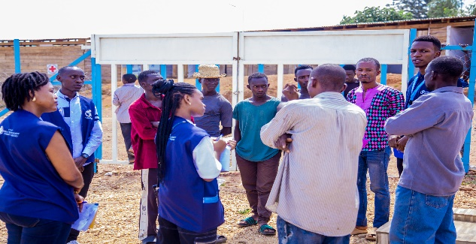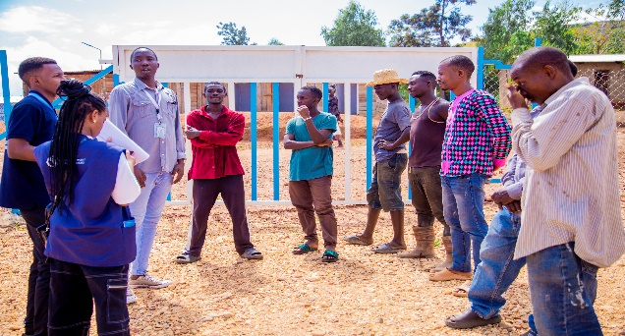
Focus group avec les chefs de ménages Focus group avec les chefs de ménages

b. Démonstration de lavage de mains
L’équipe de GDCB a procédé à une démonstration pratique du bon lavage de mains en six étapes, en utilisant de l’eau propre et du savon :
- Mouiller les mains avec de l’eau propre,
- Appliquer du savon et frotter paume contre paume,
- Nettoyer le dos des mains,
- Frotter entre les doigts,
- Frotter les pouces et les ongles,
- Rincer abondamment et sécher avec un tissu propre.
Les participants, y compris les enfants, ont été invités à répéter l’exercice, chacun à son tour.
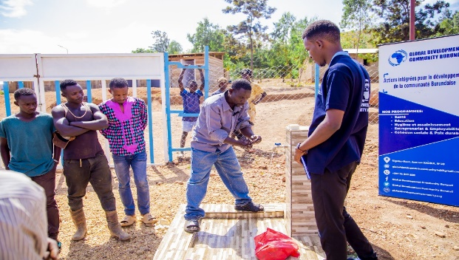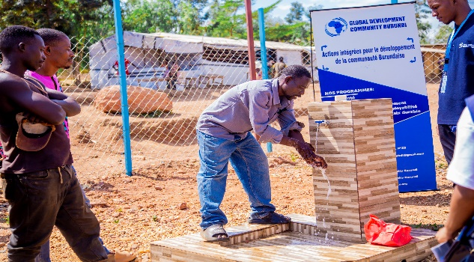
Démonstration pratique d’un bon lavage de mains Démonstration pratique d’un bon lavage de mains

c. Message spécifique pour les enfants
En marge de la sensibilisation, un message particulier a été adressé aux enfants bénéficiaires de la bouillie enrichie :
- Se laver les mains avant de manger,
- Manger dans un environnement propre,
- Ne pas toucher la bouillie ou la nourriture avec des mains sales.
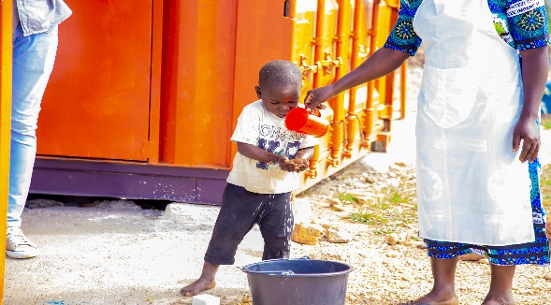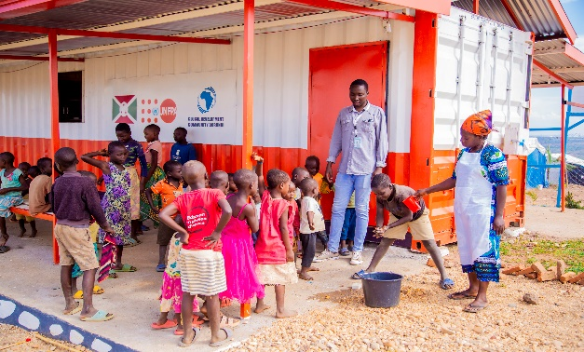
hygiène aux enfants Hygiène aux enfants

4. Résultats observés
- Une forte implication des participants marquée par l’intérêt et les questions des chefs de ménages.
- Une bonne appropriation des gestes pratiques du lavage des mains.
- Les enfants ont bien assimilé l’importance de l’hygiène avant la consommation de la bouillie.

5. Recommandations
- Organiser des sessions de rappel périodiques avec l’implication des leaders communautaires.
- Assurer un approvisionnement régulier en savon et encourager des solutions locales (savon artisanal, cendres, etc.).
Cette activité a permis de sensibiliser les populations déplacées de Gateri à des pratiques simples mais cruciales pour prévenir les maladies. Le soutien de l’OMS et l’implication active des équipes de GDCB ont contribué au bon déroulement de la session. Une bonne hygiène de base reste une priorité dans la protection de la santé des communautés vulnérables.

V. SENSIBILISATION SUR L’HYGIENE AU CENTRE JEUNES KAMENGE

1. contexte
La Journée Internationale de la Jeunesse, célébrée chaque année le 12 août, constitue un cadre privilégié pour sensibiliser et engager les jeunes sur des thématiques cruciales pour leur bien-être. L’hygiène personnelle, et en particulier l’hygiène menstruelle pour les jeunes filles, demeure un enjeu de santé publique et de dignité humaine. Dans ce cadre, Global Development Community Burundi (GDCB), en collaboration avec l’organisation CARTEL, a organisé une activité de sensibilisation sur l’hygiène générale et l’hygiène menstruelle, suivie de la remise d’un don de savons, au Centre Jeunes Kamenge.

2. Objectifs de l’activité
Objectif général : Promouvoir l’adoption de bonnes pratiques d’hygiène chez les jeunes, en particulier les jeunes filles, afin de contribuer à leur santé et à leur bien-être.
Objectifs spécifiques :
- Sensibiliser les jeunes sur l’importance de l’hygiène corporelle et environnementale.
- Briser les tabous liés à la menstruation et renforcer les connaissances sur l’hygiène menstruelle.
- Distribuer des savons comme soutien concret à la pratique de l’hygiène quotidienne.

3. Déroulement de l’activité
L’activité s’est tenue dans la salle polyvalente du Centre Jeunes Kamenge et a rassemblé plus de 150 jeunes issus de différents quartiers de Bujumbura.
Étapes de l’activité :
1. Accueil et introduction : Ouverture par un mot de bienvenue des responsables du Centre et présentation des partenaires GDCB et CARTEL.
2. Session de sensibilisation sur l’hygiène générale :
- Importance du lavage régulier des mains avec du savon.
- Pratiques d’hygiène corporelle et vestimentaire.
- Lien entre hygiène et prévention des maladies.
3. Session sur l’hygiène menstruelle :
- Explication du cycle menstruel.
- Méthodes de gestion hygiénique des menstruations.
- Réponses aux questions des participantes pour lever les tabous et préjugés.
4. Remise du don de savons : Distribution de savons aux participants, avec un accent particulier sur les jeunes filles.
5. Clôture et remerciements : Remerciements aux participants et partenaires, suivis d’une photo de groupe.
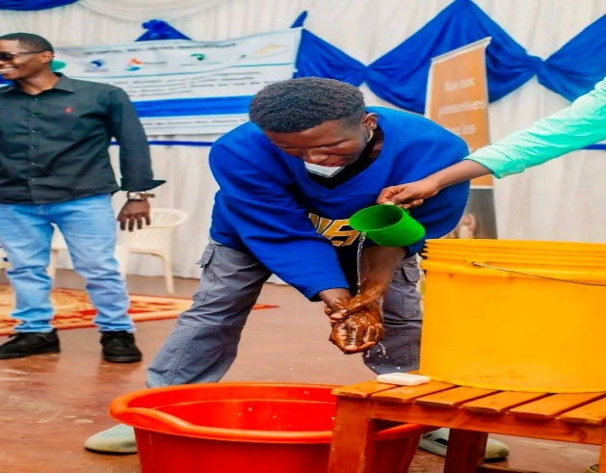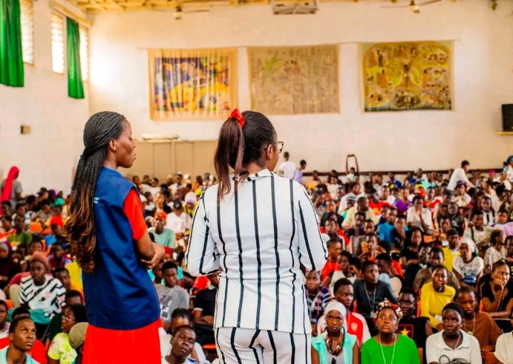
Démonstration pratique Sensibilisation

4. Résultats obtenus
- Nombre de participants : 150 jeunes, dont environ 65 % de filles.
- Renforcement des connaissances sur les bonnes pratiques d’hygiène et l’hygiène menstruelle.
- Remise de 150 savons pour encourager la mise en pratique.
- Climat de dialogue ouvert sur un sujet souvent tabou.
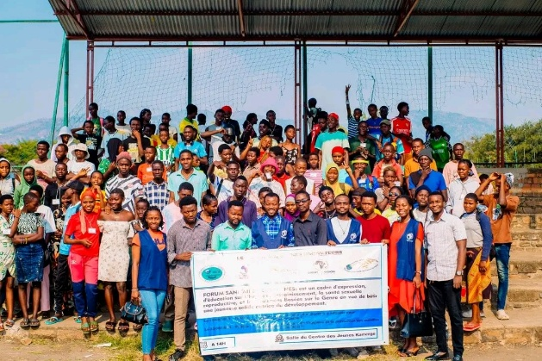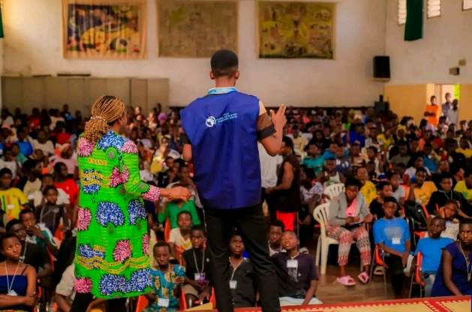
Photo de famille Sensibilisation sur l’hygiène des mains
Cette activité a permis de renforcer les connaissances des jeunes sur l’hygiène et de contribuer concrètement à l’amélioration de leurs conditions grâce à la remise de savons.
Recommandations :
- Multiplier ce type de sensibilisation dans d’autres quartiers et écoles.
- Prévoir des sessions de suivi pour mesurer l’adoption des bonnes pratiques.
- Renforcer la distribution d’articles d’hygiène, notamment pour les jeunes filles.

VI.CONSTRUCTION DES INFRASTRUCTURES SANITAIRES
AUX SITES DES DEPLACES DE GATERI DE LA PROVINCE CIBITOKE ET DES REFUGIES CONGOLAIS DE MUSENYI II EN PROVINCE RUTANA

1. Introduction
Dans le cadre de la mise en œuvre des activités WASH au cours de l’année 2025, l’ONG GDCB a exécuté des travaux de construction d’infrastructures sanitaires dans les postes de soins du site des déplacés de Gateri, en Province Cibitoke, et du site des réfugiés congolais de Musenyi II, en Province Rutana. Ces activités ont été réalisées grâce au financement de l’UNICEF Burundi et de l’Organisation Mondiale de la Santé (OMS), dans le but d’améliorer les conditions d’hygiène, d’assainissement et de prévention des maladies hydriques au sein des Postes de soins desservant les populations déplacées et réfugiées.

2. Objectifs de l’intervention
L’objectif général de cette intervention était de renforcer les conditions WASH dans les postes de soins des sites ciblés afin de garantir un environnement sanitaire sûr pour le personnel médical et les bénéficiaires.
Les objectifs spécifiques étaient :
- Doter les postes de soins d’infrastructures sanitaires adéquates et fonctionnelles ;
- Améliorer l’accès à des latrines séparées et inclusives ;
- Promouvoir l’hygiène à travers l’installation de points de lavage de mains ;
- Renforcer l’approvisionnement en eau pour les besoins sanitaires.

3. Réalisations au site des déplacés de Gateri (Province Cibitoke)
Les travaux réalisés au site des déplacés de Gateri ont concerné les infrastructures sanitaires du poste de soins, principalement destinées au personnel médical.
Les réalisations spécifiques sont les suivantes :
- Construction de deux latrines séparées pour Hommes et Femmes destinées au staff médical
- Construction de deux points de lavage de mains, dont :
• Un point de lavage équipé de trois robinets ;
• Un point de lavage équipé d’un robinet ;
- Construction et installation d’un réservoir d’eau (Polytank) d’une capacité de 5 000 litres.
Ces infrastructures contribuent à l’amélioration de l’hygiène et de l’assainissement au sein du poste de soins, réduisant ainsi les risques de contamination et renforçant la prévention des maladies.

4. Réalisations au site des réfugiés congolais de Musenyi II (Province Rutana)
Au site des réfugiés congolais de Musenyi II, les activités ont visé à renforcer les infrastructures sanitaires du poste de soins afin de répondre aux besoins spécifiques des réfugiés, y compris les personnes à mobilité réduite.
Les réalisations effectuées sont les suivantes :
- Construction d’un bloc de trois latrines comprenant :
• Une latrine adaptée aux personnes vivant avec handicap ;
• Une latrine pour Hommes ;
• Une latrine pour Femmes ;
- Construction de deux points de lavage de mains, dont :
• Un point de lavage équipé de trois robinets ;
• Un point de lavage équipé de deux robinets.
Ces infrastructures favorisent l’accès équitable à des installations sanitaires sûres et dignes, tout en renforçant les pratiques d’hygiène au niveau du poste de soins.
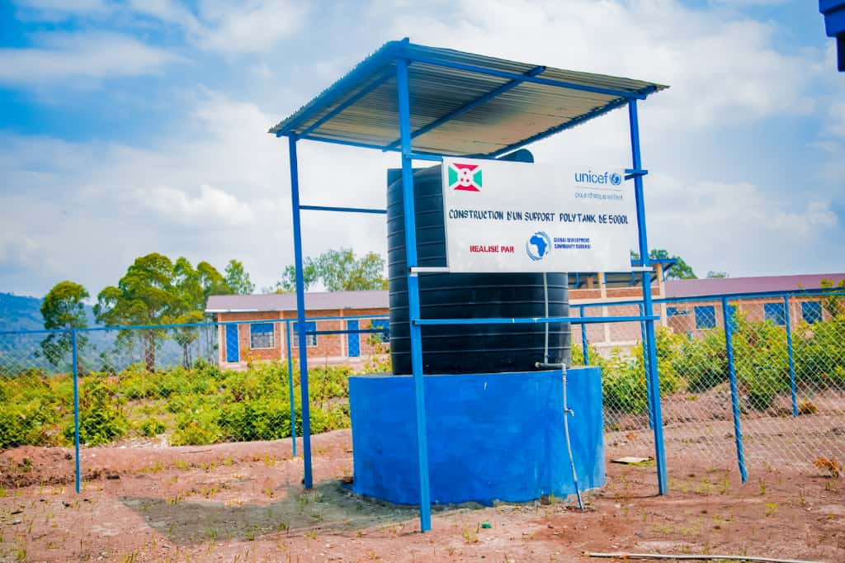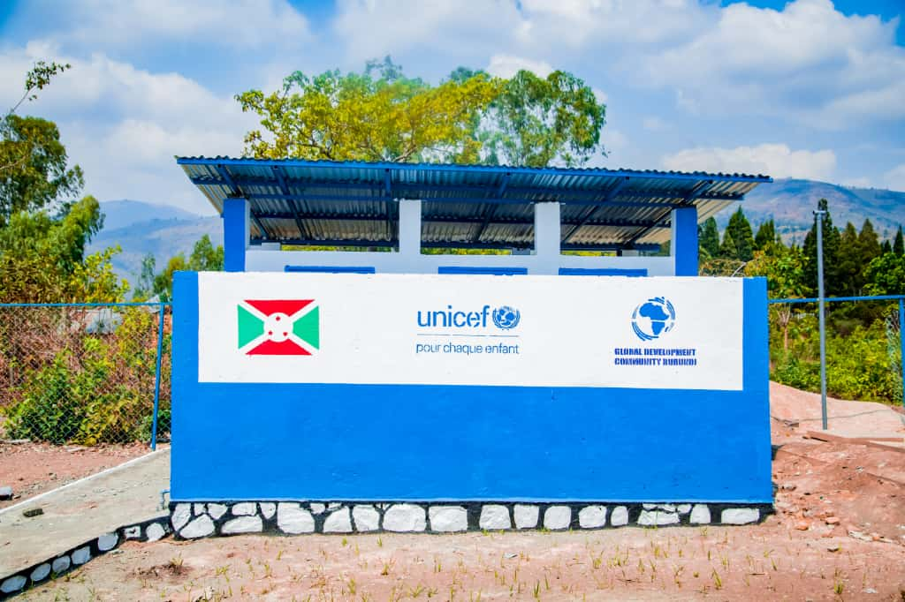

La construction des infrastructures sanitaires dans les postes de soins des sites de Gateri et de Musenyi II représente une contribution significative à l’amélioration des conditions WASH dans un contexte humanitaire. Ces réalisations renforcent la prévention des maladies, améliorent la dignité des bénéficiaires et soutiennent le personnel médical dans la prestation des services de santé. Elles s’inscrivent pleinement dans les objectifs du Rapport WASH Annuel 2025.

VI. CONSTRUCTION ET RÉHABILITATION DES INFRASTRUCTURES SANITAIRES DANS 10 FOSA DANS LES PROVINCES DE KIRUNDO, KAYANZA ET GITEGA

Introduction
Au mois d’Octobre, GDCB a poursuivi son intervention dans le domaine WASH par un projet répondant aux besoins accrues de la population de l’intérieur du Pays

1. Contexte
L'accès à des infrastructures sanitaires adéquates demeure un défi majeur dans plusieurs formations sanitaires (FOSA) des provinces de Kirundo, Kayanza et Gitega. Le manque de latrines fonctionnelles, de douches, de points d’eau ainsi que de dispositifs de stockage d’eau affectait la qualité des soins, l’hygiène des services et la prévention des maladies hydriques.
Afin de répondre à ces besoins, l’ONG GDCB, avec l’appui financier de l’UNICEF, a mis en œuvre un projet WASH visant l’amélioration des infrastructures sanitaires et le renforcement des capacités des acteurs de santé.

2. Objectifs du projet

Objectif général
Améliorer l’hygiène, la salubrité et l’accès à l’eau dans 10 FOSA à travers la construction et la réhabilitation des infrastructures WASH essentielles.

Objectifs spécifiques
- Construire et réhabiliter des blocs de latrines, douches, points d’eau et polytanks dans les FOSA ciblées.
- Renforcer les capacités des hygiénistes et du personnel de santé sur l’entretien des infrastructures et l’autoévaluation WASH.

Zones d’intervention et réalisations
L'intervention s'est déployée de manière ciblée dans trois provinces sanitaires prioritaires : Kirundo, Kayanza et Gitega. Le choix de ces zones a été dicté par des critères objectifs d'évaluation des besoins. Chaque site a fait l'objet d'une évaluation technique détaillée préalable pour adapter les travaux aux spécificités locales. La collaboration étroite avec les directions provinciales de la santé et les comités de gestion des formations sanitaires a été un élément clé pour la planification et l'exécution harmonieuse des activités sur le terrain.

Province de Kirundo
La province de Kirundo, située au nord du pays, est confrontée à des défis spécifiques liés à l'accès à l'eau, notamment en saison sèche. Les formations sanitaires de cette zone, souvent éloignées des réseaux principaux, présentaient des besoins criants en infrastructures de base pour assurer des soins dans des conditions d'hygiène minimales.

CDS Mukenke
Le Centre de Santé de Mukenke, étant une structure de premier contact pour une population importante, ne disposait pas d'installations sanitaires séparées et adéquates pour les patients et leurs accompagnants.

Les activités réalisées ont transformé cette situation de manière significative, notamment :
- Construction d’un bloc de 2 latrines (H/F)
- Construction de 2 douches (H/F)
- Installation d’un point d’eau avec mur d’intimité
- Construction d’un polytank de 5 000 L
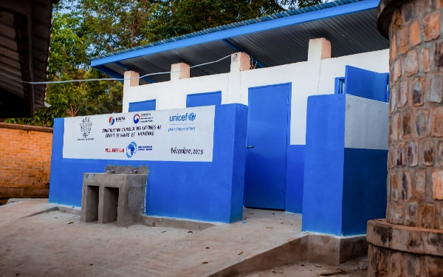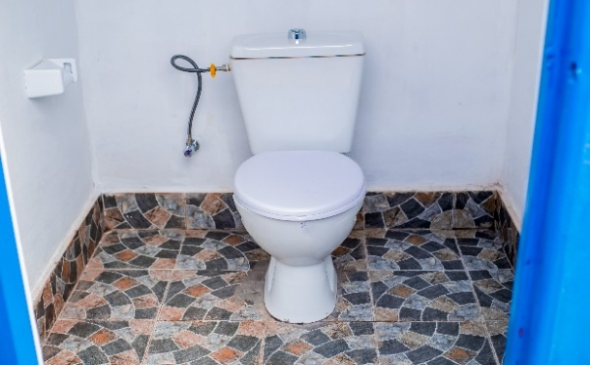
Bloc de deux toilettes et deux douches Toilette

CDS Buhoro
Au Centre de Santé de Buhoro, les anciennes latrines étaient vétustes et insalubres, décourageant leur utilisation et créant des risques sanitaires. L'intervention a visé à offrir des alternatives modernes et fonctionnelles :
- Construction d’un bloc de 2 latrines et 2 douches
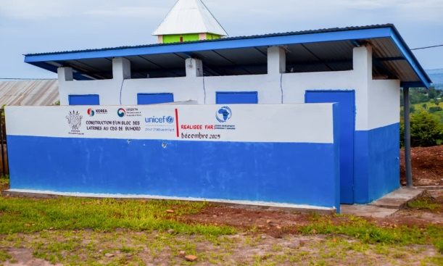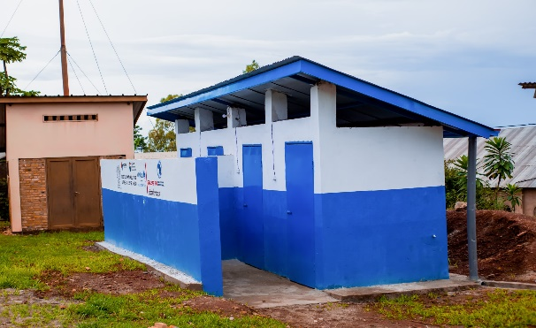
Bloc de deux toilettes et deux douches Latrines et douches construites

Hôpital de Mukenke
En tant que structure de référence du district, l'Hôpital de Mukenke a un besoin vital en eau constante pour ses services (bloc opératoire, maternité, laboratoire). La capacité de stockage existante était insuffisante pour faire face aux pics d'activité et aux intermittences du réseau. Pour ce, il a été réalisé :
- Construction de 2 Polytanks de 5 000 L
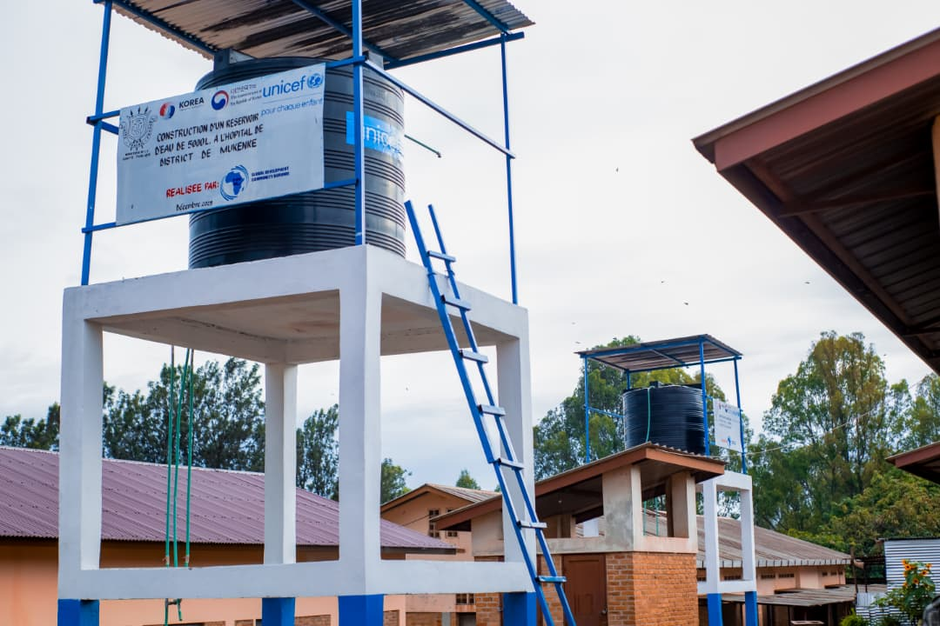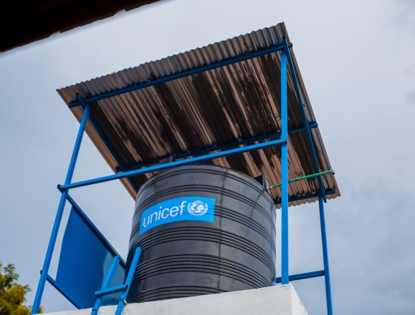
Installation de deux Polytanks 5000L

CDS Kibazi
Le CDS Kibazi desservait une large communauté sans disposer d'infrastructures WASH adéquates. Les travaux ont porté sur la création d'un pôle sanitaire complet pour répondre aux besoins de base des usagers. Il a été exécuté ce qui suit :
- Construction d’un bloc de 2 latrines (H/F) et 2 douches(H/F)
- Installation de 2 points d’eau à deux robinets chacun
- Construction d’un polytank de 5000L
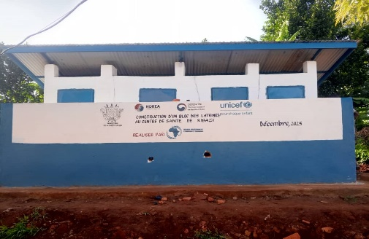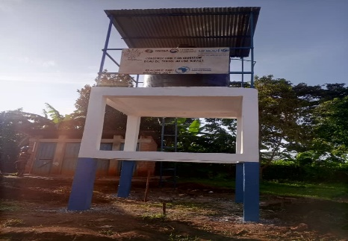
Deux Toilettes et deux douches CDS Kibazi Polytank de 5000L installé

CDS Kimeza
À Kimeza, l'absence totale de sanitaires décents pour les patients était une préoccupation majeure des responsables de santé. L'intervention a permis de combler ce gap essentiel.
- Construction d’un bloc de 2 latrines et 2 douches
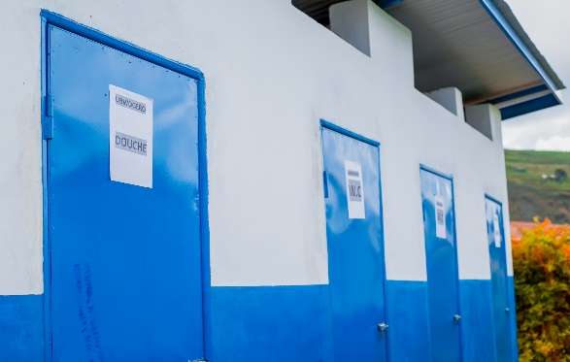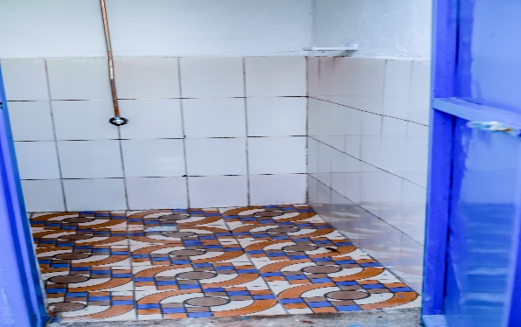
Toilettes Hommes/Femmes Intérieur d’une douche

Province de Kayanza
La province de Kayanza, bien que possédant un certain potentiel agricole, présente des disparités en termes d'accès aux services sociaux de base. Les centres de santé visités montraient un état d'usure avancé de leurs infrastructures WASH, nécessitant à la fois des constructions neuves et des réhabilitations urgentes.

CDS Murima
Le CDS Murima était confronté à un double défi : des latrines et douches existantes en ruine, et un manque d'accès organisé à l'eau à proximité des installations. La stratégie adoptée a combiné réhabilitation et construction neuve.
C’est pour cette raison que l’intervention portait sur :
- Construction d’un bloc de 2 latrines (H/F) et 2 douches(H/F)
- Construction d’un mur d’intimité et installation de deux point d’eau
- Réhabilitation de 2 latrines et 2 douches
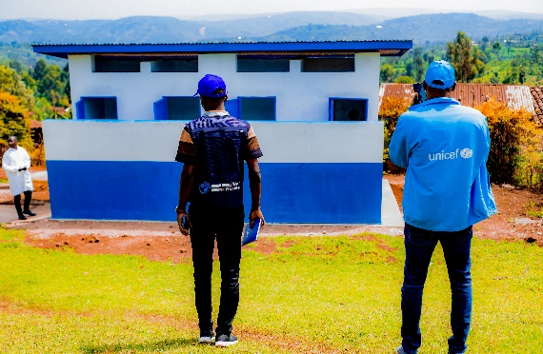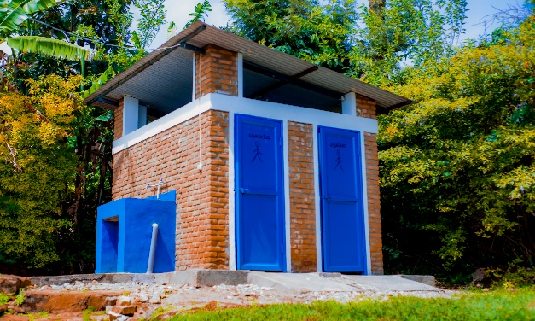
Supervision des travaux GDCB-UNICEF Réhabilitation des latrines, douches et point d’eau

CDS Kabuye
Le CDS Kabuye, structure très fréquentée, malgré la présence abondante de l’eau, présentait des installations vétustes et insuffisantes, créant des conditions d'hygiène précaires. Le projet y a mené l'intervention la plus complète en termes de volume de travaux.
- Construction de 2 latrines (H/F) et 2 douches(H/F)
- Construction d’un mur d’intimité
- Installation d’un point d’eau
- Rehabilitation de 2 latrines
- Rehabilitation de 2 douches
- Construction d’un Polytank de 5000L
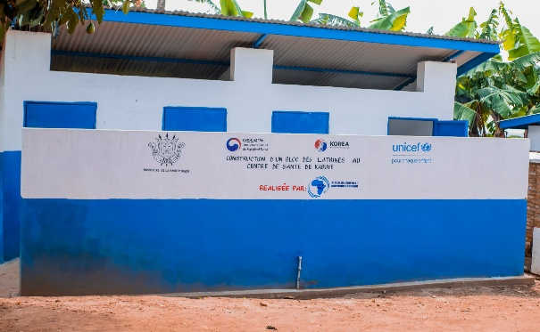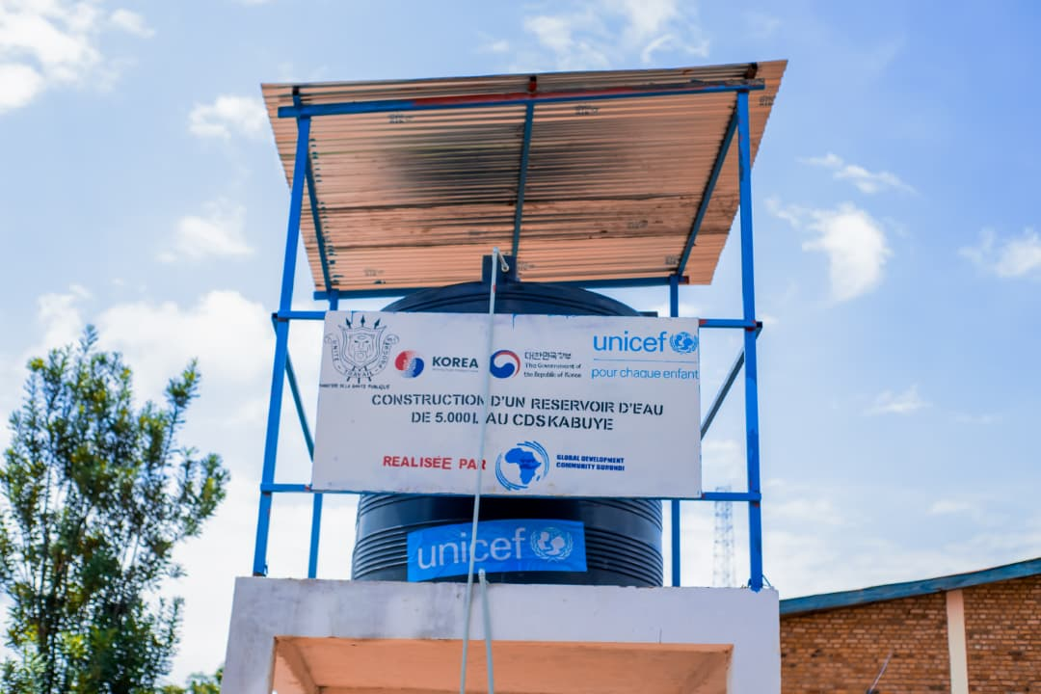
Bloc de deux latrines et douches construit Polytank de 5000L installé

Province de Gitega
En tant que province centrale abritant l'ancienne capitale, Gitega possède des structures sanitaires de plus grande envergure. Les besoins identifiés concernaient principalement le renforcement des systèmes de stockage d'eau pour la continuité des services et la gestion sécurisée des déchets.

Hôpital de district Mutaho
L'hôpital de Mutaho, en tant que structure de référence, a un besoin critique en eau pour ses services spécialisés. Les capacités de stockage étaient devenues inadaptées à son niveau d'activité. Les travaux suivant ont été réalisé :
- Construction de 2 polytanks de 5 000 L
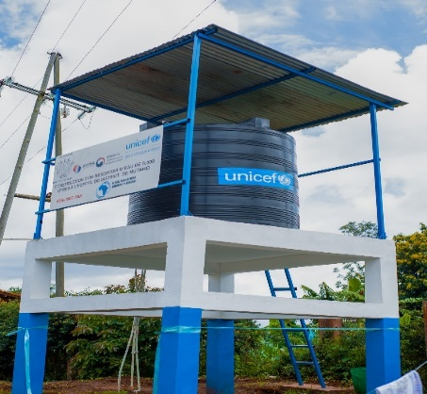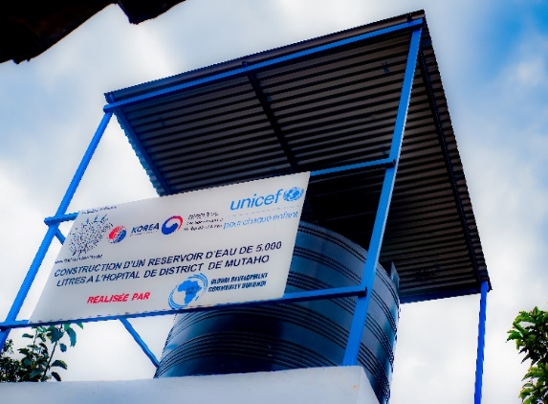
1er Polytank de 5000L Installé 2e Polytank de 5000L installé

Hôpital Communal de Bugendana
Cet hôpital affrontait deux défis majeurs : l'instabilité de l'approvisionnement en eau et l'incapacité de traiter ses déchets biomédicaux de manière sécurisée, représentant un danger pour le personnel et la communauté environnante. D’où :
- Construction de 2 polytanks de 5 000 L
- Réhabilitation d’un incinérateur
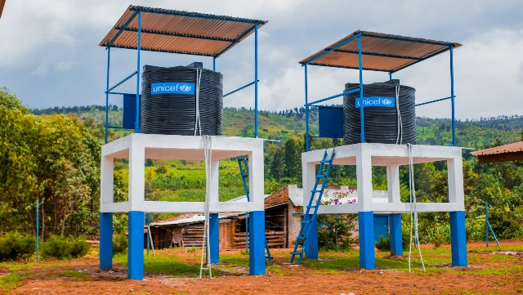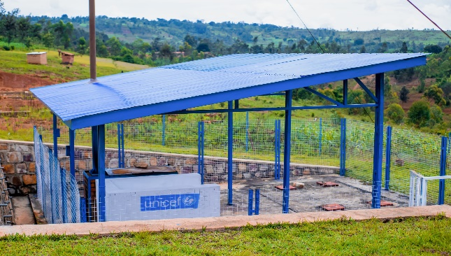
Deux Polytanks installés Incinérateur réhabilité

CDS Bugendana
Le Centre de Santé de Bugendana, bien que de taille plus modeste, manquait d'une réserve d'eau tampon pour faire face aux aléas du réseau, perturbant parfois les activités de consultation et de petite chirurgie.
- Construction d’un polytank de 5 000 L
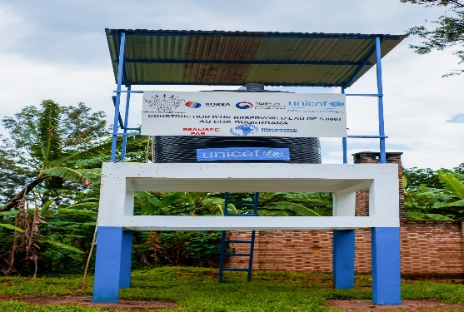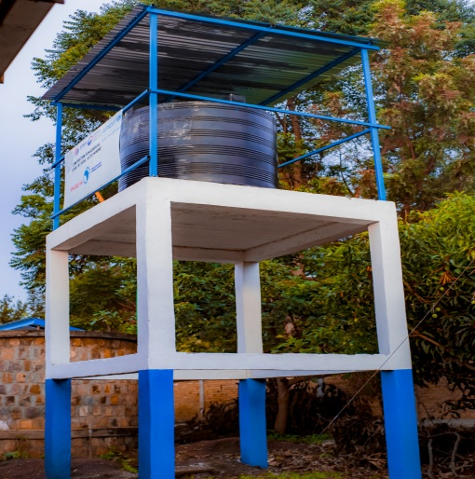
Polytank de 5000L installé

Sensibilisation et renforcement des capacités
La sensibilisation et le renforcement des capacités ont constitué le pilier complémentaire et indispensable à la durabilité des infrastructures physiques. Conscient que des ouvrages neufs peuvent rapidement se dégrader sans une appropriation et une maintenance adéquates, le projet a déployé un programme ambitieux de sensibilisation et de formation dans les 10 FOSA ciblées. Ces sessions, organisées à la fin des travaux pour capitaliser sur la motivation générée par les nouvelles installations, ont été conçues de manière participative et pratique. Elles ont ciblé un large éventail d'acteurs clés : les hygiénistes en première ligne de l'entretien, le personnel dont les pratiques impactent directement l'hygiène, les responsables administratifs des FOSA et les agents de santé communautaires (ASC) qui font le lien entre les structures sanitaires et les ménages. L'objectif global était de créer une culture institutionnelle de l'hygiène, de la prévention et de la protection, en dotant les participants de connaissances, d'outils et de mécanismes concrets.
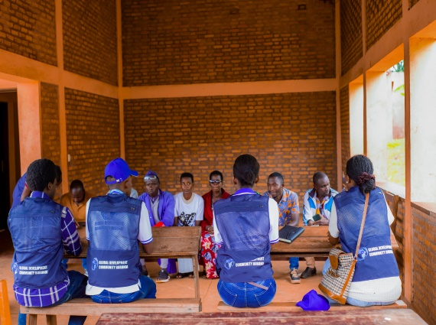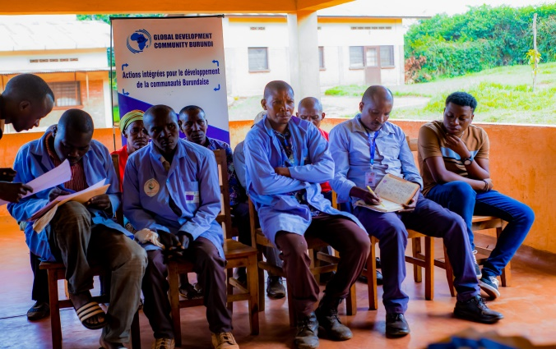
Sensibilisation au CDS Buhoro Formation aux hygiénistes du CDS Kimeza

Ces séances ont porté sur :

Le bon entretien et maintien des infrastructures sanitaires
Cette session fondamentale visait à transformer la perception des infrastructures WASH d’« équipements passifs » en « actifs à préserver ». Elle a rassemblé spécifiquement les hygiénistes et le personnel en charge de la logistique dans chaque FOSA.
- Contenu détaillé : Les formations ont abordé de manière pratique l'importance des routines d'entretien quotidiennes et hebdomadaires (nettoyage des latrines et douches, vérification des robinets et des fuites, contrôle de la propreté des points d'eau). Les participants ont été formés à la gestion préventive des équipements (polytanks, canalisations) pour anticiper les pannes. La prévention des dégradations volontaires ou involontaires a été discutée, avec des stratégies de sensibilisation des usagers.
Un module important a porté sur la mise en place ou le renforcement des comités WASH internes dans chaque FOSA, en définissant leurs rôles (surveillance, plaidoyer, rapportage), leur composition pluridisciplinaire et leur mode de fonctionnement.
- Approche pédagogique : Utilisation de supports visuels, de fiches techniques illustrées, et d'exercices pratiques de simulation d'entretien sur les nouvelles infrastructures.
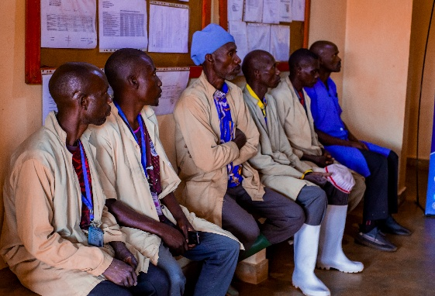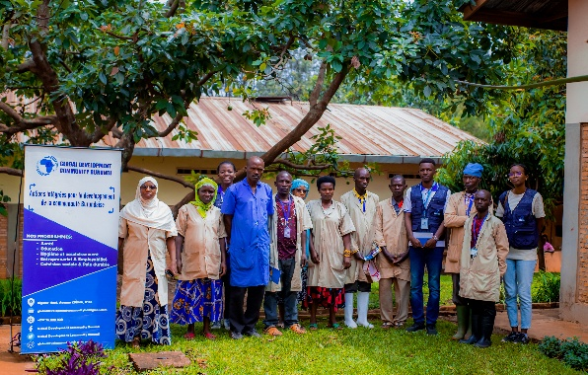
Hygiénistes de l’Hôpital Mukenke Photo d’après formation

Introduction à l’outil WASH FIT
Pour systématiser et professionnaliser l'approche qualité en matière de WASH, le projet a introduit l'outil WASH FIT (Water and Sanitation for Health Facility Improvement Tool), développé par l'OMS et l'UNICEF. Cette formation s'adressait principalement aux responsables de FOSA, aux médecins-chefs et aux hygiénistes seniors.
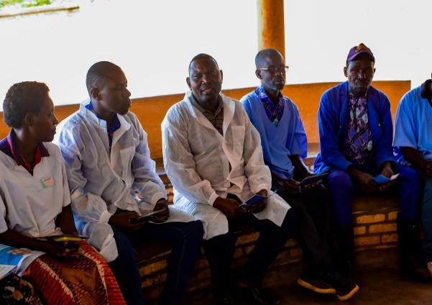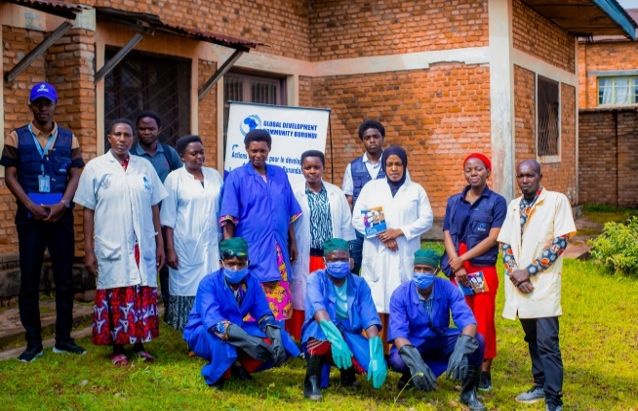
Formation sur l’outil WASH FIT Photo avec les responsables médicales et hygiénistes
- Contenu détaillé : Présentation des indicateurs d'autoévaluation de l'outil, couvrant les domaines de l'eau, de l'assainissement, de l'hygiène des mains, du nettoyage de l'environnement, et de la gestion des déchets. Les participants ont appris à noter leur établissement sur une échelle standardisée grâce à l’utilisation du manuel WASH FIT partagé aux titulaires des districts et Directeurs des hôpitaux. Le cœur de la formation consistait à inciter les FOSA visite à l’élaboration participative de plans d'action correctifs simples et réalistes. Ces plans, intégrant des activités, des responsables et des échéances, sont conçus comme des outils de gestion interne pour progresser continuellement vers la conformité aux normes.
- Impact : Cet outil a doté les FOSA d'une méthodologie structurée pour auto-diagnostiquer leurs forces et faiblesses en WASH, et pour planifier leurs améliorations de manière autonome, au-delà de l'intervention du projet

Formation de 240 agents de santé communautaires sur le PCI WASH
Reconnaissant le rôle crucial des Agents de Santé Communautaires (ASC) comme relais entre les formations sanitaires et les ménages, le projet a organisé une série de formations dédiées. Au total, 240 ASC opérant dans les aires de santé rattachées aux 10 FOSA ont été formés sur le thème « Prévention et Contrôle des Infections (PCI) dans le contexte WASH ».

Rappel de la Politique PEAS (Prévention de l’Exploitation, de l’Abus et du Harcèlement Sexuel)
Une session de rappel plus large a été intégrée aux séances de sensibilisation générales pour l'ensemble du personnel et des hygiénistes. Cette session visait à maintenir un haut niveau de vigilance et à diffuser les messages clés à un plus grand nombre.
- Mécanismes de signalement : Explication claire et répétée des canaux internes et externes disponibles pour signaler tout cas suspecté ou avéré d'exploitation, d'abus ou de harcèlement, en assurant la protection des informateurs.
- Protection du personnel et des bénéficiaires : Insistance sur la responsabilité collective pour garantir un environnement de travail et de soins sécurisé pour tous.
- Engagement des FOSA dans la tolérance zéro : Réaffirmation de l'adhésion des formations sanitaires à la politique PEAS de l'UNICEF et du gouvernement, et encouragement à afficher les messages clés dans des endroits visibles pour les usagers.
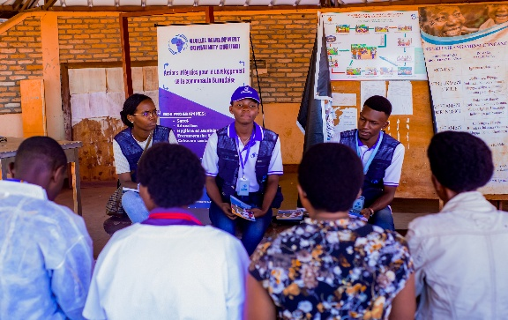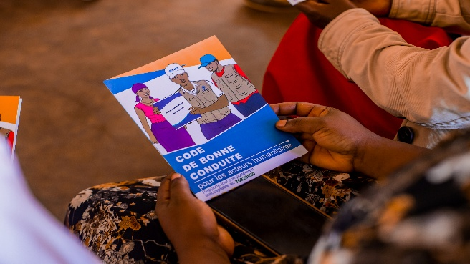
Sensibilisation sur le PEAS dépliant PEAS

Formation du personnel sur le PEAS et la VBG
Une formation spécialisée a été dispensée à 30 membres du staff de l’ONG GDCB exécutant du projet, incluant des responsables administratifs, le programme ainsi que la communication sous le lead du point focal PEAS du bureau et du Directeur Pays.
- Contenu détaillé sur le PEAS : Rappel approfondi des principes de la Politique de Prévention de l'Exploitation, des Abus et du Harcèlement Sexuels. Explication des différents types d'exploitation et d'abus, des obligations de conduite du personnel, et surtout, des mécanismes de signalement sécurisés et confidentiels accessibles aux bénéficiaires et au personnel. Stress sur l'engagement de tolérance zéro et les conséquences disciplinaires.
- Contenu détaillé sur la VBG : Introduction aux concepts des Violences Basées sur le Genre, à leurs différentes formes (physique, sexuelle, psychologique, économique) et à leurs conséquences sur la santé. Formation sur l'accueil, l'écoute active et l'orientation des survivant(e)s de VBG selon les protocoles nationaux (écoute sans jugement, respect de la confidentialité, référence vers les services spécialisés - médical, psychosocial, juridique).

V. Résultats obtenus du Projet
Les activités du projet, combinant investissements matériels et immatériels, ont produit des résultats tangibles et quantifiables qui dépassent les attentes initiales, créant un élan significatif pour l'amélioration des conditions sanitaires dans les trois provinces.
- 10 FOSA disposent désormais d’infrastructures sanitaires améliorées et fonctionnelles.
- 10 latrines et 10 douches ont été construits
- 4 latrines et 4 douches ont été réhabilitées
- 10 polytanks de 5 000 L ont été installés dans les établissements de santé.
- 6 points d’eau ont été mis en place.
- 1 incinérateur réhabilité.
- Plus de 120 membres du personnel de santé et hygiénistes ont été sensibilisés sur le bon maintien et entretien des infrastructures sanitatires, l’outil WASH FIT
- 240 ASCs formés sur le PCI WASH
- 120 membres du personnel de santé et hygiénistes ont été sensibilisés sur le PEAS
- 30 Staffs du personnel du bureau de GDCB ont été formé sur le PEAS
Le tableau qui entame la page suivant démontre brièvement et clairement l’ensemble des résultats obtenus par catégorie d’intervention et l’impact en chiffres.

TABLEAU RECAPITULATIF 2025

ACTIVITES REALISEES | CHIFFRES
Infrastructures sanitaires
Réhabilitation de latrines | 72
Construction de latrines semi-durable | 80
Construction de latrines durable | 20
Construction de douches | 14
Construction de point d’eau | 16
Installation Polytanks | 16
Sensibilisation et Hygiène
Elèves Sensibilises | 4981
Hygiénistes sensibilisées aux maintien des infrastructures | 100
Groupes d’hygiènes crées | 4
Kits WASH
Kits WASH distribues aux ménages | 80
Savons distribues aux jeunes | 150

CONCLUSION
Au cours de cette année 2025, les interventions de GDCB dans le cadre du programme WASH ont significativement contribué à l’amélioration des conditions sanitaires dans les zones ciblées, grâce au soutien technique et financier des partenaires. Les activités réalisées ont été complémentaires et stratégiquement orientées vers les groupes les plus vulnérables, notamment les enfants en milieu scolaire et les personnes déplacées internes. La construction de latrines dans les écoles a permis de restaurer la dignité des élèves, tout en créant un environnement scolaire plus sain et propice à l’apprentissage, surtout pour les filles. Parallèlement, les campagnes de sensibilisation à l’hygiène ont favorisé l’adoption de bons comportements sanitaires chez les jeunes, posant ainsi les bases d’un changement durable.

Dans les camps de déplacés de Mutambara, la mise en place de 60 latrines semi-durables a répondu à un besoin humanitaire urgent, réduisant les risques de maladies liées au manque d’assainissement. Les Focus Group organisé à Gateri a permis non seulement d’identifier les freins à l’hygiène au sein des ménages, mais aussi d’engager directement les bénéficiaires dans une démarche participative autour de l’amélioration de leurs pratiques quotidiennes.
Ces résultats encourageants démontrent l’impact positif d’une approche intégrée combinant infrastructures, sensibilisation, et implication communautaire. Toutefois, les besoins restent importants. Il est essentiel de poursuivre ces efforts au second semestre, avec un accent particulier sur le suivi, le renforcement des capacités locales, et la pérennisation des acquis.
GDCB renouvelle sa gratitude envers ses partenaires techniques et financiers pour leur appui constant, et réaffirme son engagement à promouvoir un accès équitable à l’eau, à l’hygiène et à l’assainissement pour toutes les communautés vulnérables du Burundi.

